значимым и ярким содержание усваиваемого материала, что ускоряет его запоминание, и делает его более осмысленным и долговременным.

**

Однако взрослые должны контроли-

ровать время, которое ребёнок находится за компьютером:

* в 3-4 года ребёнок может находиться у компьютера от 15 до 25 минут;
* в 5-6 лет - от 20 до 35 минут;
* в 7-8 лет - от 40 до 60 минут.

Усаживать ребёнка за компьютер нужно так, чтобы расстояние между монитором и глазами малыша составляло 40-50 сантиметров.

Вечером следует вообще ограничивать работу ребёнка за компьютером, особенно нельзя позволять играть в динамичные игры – эмоциональное напряжение во время их может негативно сказаться на сне.

Источник света должен быть слева от монитора.

Спина и ноги ребёнка должны иметь опору.

Используйте компьютерные програм-

мы, соответствующие возрасту ребёнка.

Н**е оставляйте ребёнка наедине с компьютером** идр. гаджетами.

Родителям не следует забывать о других правилах, сохраняющих здоро-

вье: занятия за компьютером нужно чередовать с подвижными играми или физическими упражнениями, а компь-

ютерные игры, требующие быстрой мышечной и зрительной реакции, - с более спокойными (головоломками и логическими играми).

Нельзя забывать о том, что всё хорошо в меру!



**Компьютер**  - это не приходящая няня. В развитии навыков реального общения компьютерные навыки могут играть только вспомогательную роль.

**Компьютер даёт новую возможность родителям и их детям интереснее про-**

**водить время.** Когда  эта возможность используется мудро, то компьютеры могут предложить детям ещё один мир для исследований, который поможет удовлетворить бесконечное любопыт-ство и жажду знаний ребёнка.

***Пусть ваши дети будут здоровыми!***

**МБДОУ детский сад №33**

**«Светлячок»**

**«КОМПЬЮТЕРНЫЕ**

**ДЕТИ»**

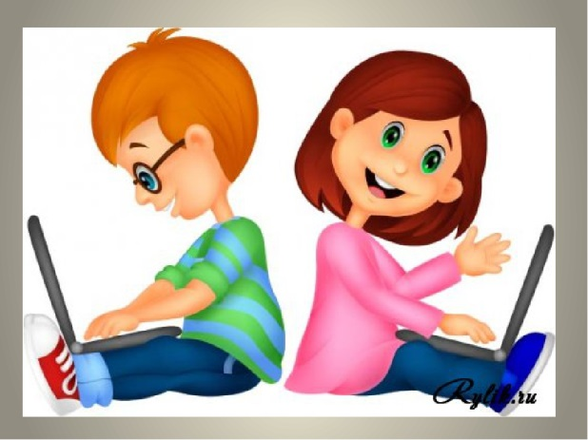

**Родителям на заметку**

**Подготовил**

**старший воспитатель**

**Замошникова Ирина Викторовна**

Таким образом, у детей очень рано начинает развиваться знаковая функция сознания, то есть понимание того, что есть несколько уровней реальности окружающего нас мира, - это и реальные предметы, и картинки, схемы, это слова и уравнения и, наконец, это наши мысли. Это учит ребёнка мыслить без опоры на внешние предметы. Он легко сможет читать «про себя», не проговаривая текст шёпотом, считать без перебора пальчиков и указания на предметы.

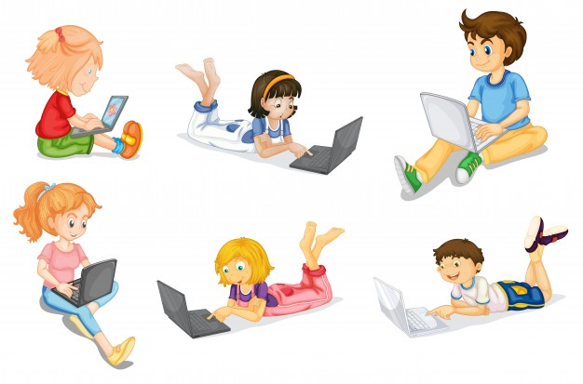

Привлечение компьютера для занятий даже с маленьким ребёнком **превраща-**

**ет обучение в развлечение и способствует развитию интеллекта ребёнка**. Не только психологи, но и родители отмечают, что в процессе занятий на компьютере у детей **улучшаются память и внимание.** Это закономерно, т.к. детская память непроизвольна, дети запоминают только яркие, эмоциональные для них случаи или детали, и здесь опять незаменимым помощником является компьютер, так как он делает значимым и ярким содержание усваиваемого материала, что не только ускоряет его запоминание, но и делает его более осмысленным и долговременным.

В компьютерных играх ребёнок получает обобщенное представление обо всех похожих ситуациях или предметах. Таким образом, у малыша развиваются такие важнейшие операции мышления как обобщение и классификация, которые при стандартном обучении начинают формироваться только с 6-7 лет.

В любых играх, от самых простых до сложных, детям необходимо учиться нажимать пальцами на определенные клавиши, что развивает мелкую мускулатуру руки, моторику детей.

Действия рук нужно сочетать с види-

мым действием на экране. Так без дополнительных специальных занятий у ребёнка **развивается необходимая зрите-**

**льно-моторная координация.**

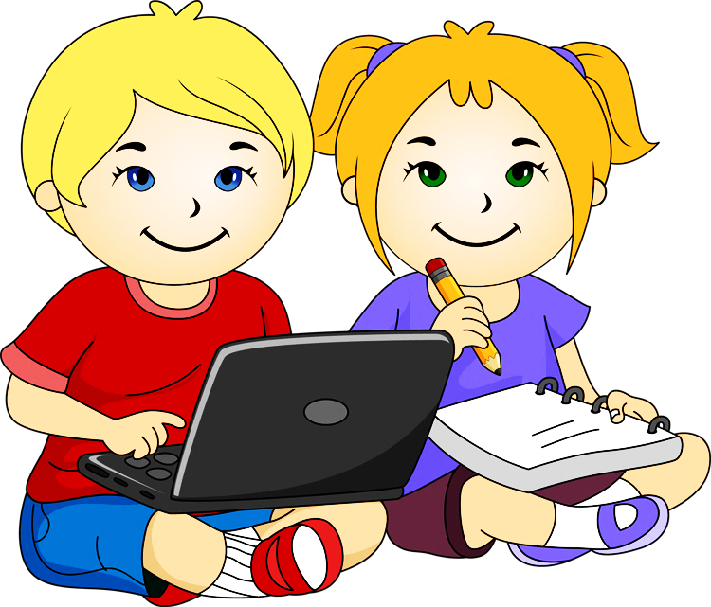

Одна из важнейших функций компьютерных игр - обучающая. В них ребёнок начинает очень рано понимать, что предметы на экране - это не реальные вещи, а только знаки этих реальных вещей.

Малыш только недавно научился говорить, а его пальчики уже резво бегают по клавиатуре компьютера или ноутбука. Наши "компьютерные" дети - это новое поколение. Многие родители задаются вопросами. А не опасен ли компьютер для ребёнка? Сколько времени можно проводить за ним? Не мешает ли он нормальному развитию? Какие игры, программы полезны для малыша, а каких лучше избегать?

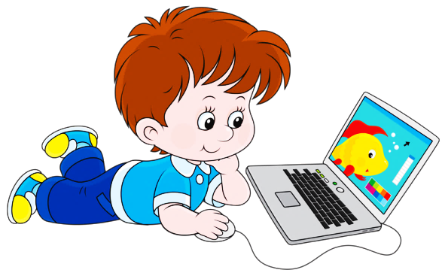

Многие психологи утверждают, что знакомить ребёнка с компьютером можно в любом возрасте, даже в самом раннем. При разумном подходе и с грамотным наставником, компьютеры могут служить мощным стимулом к развитию малыша и богатейшим подспорьем в обучении детей всех возрастов, даже младенцев.

На экране дисплея оживают не только любые фантазии ребенка, герои книг и сказок, оживают и предметы окружающего мира, цифры и буквы.

Попадая в компьютерную игру, они создают особый мир, как похожий на реальный, так и отличающийся от него.

мир, как похожий на реальный, так и отличающийся от него. В компьютерных играх ребёнок получает обобщенное представление обо всех похожих ситуациях или предметах. Таким образом, у малыша развиваются такие важнейшие операции мышления как обобщение и классификация, которые при стандартном обучении начинают формироваться только с 6-7 лет.